项目一
部署虚拟环境和安装Windows Server 2022操作系统
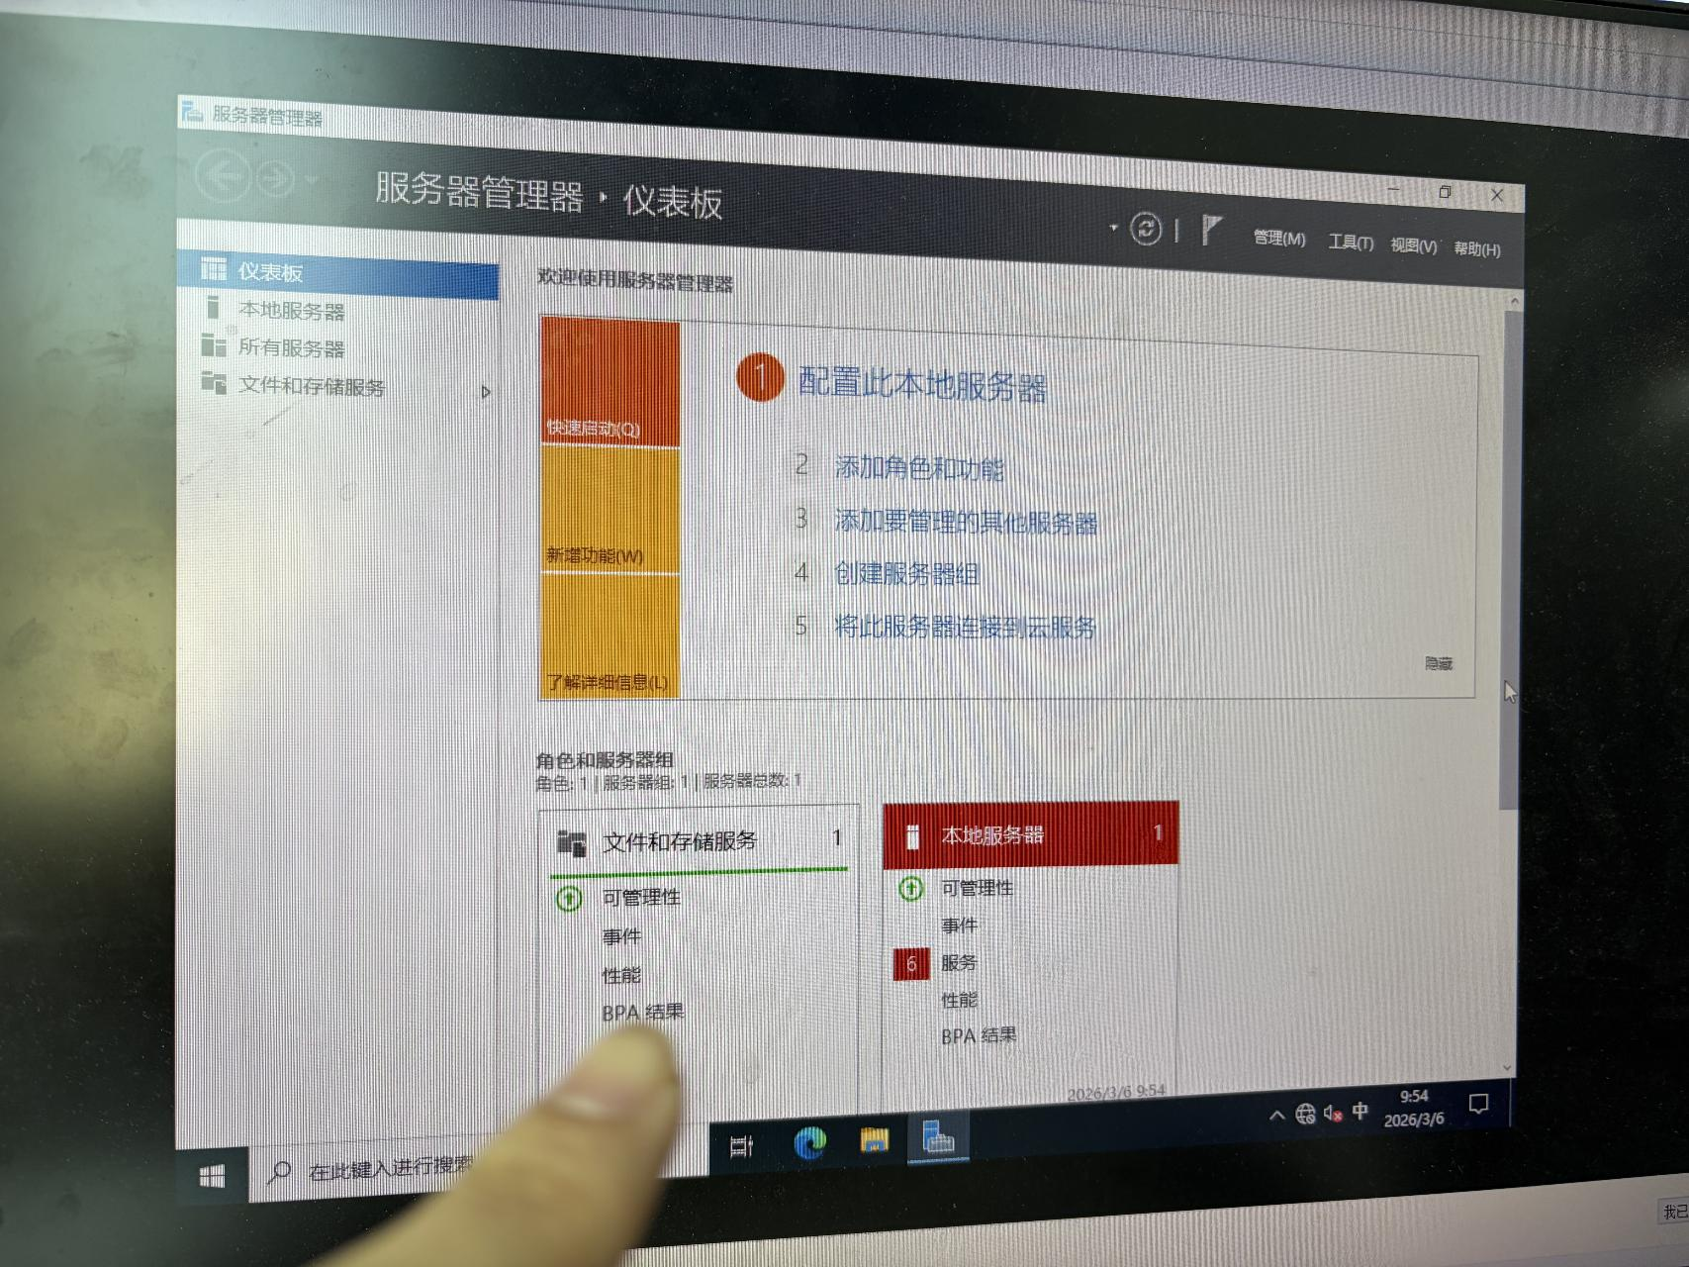
220401100-戴晨合

